叶绿素在线分析仪12000yuan
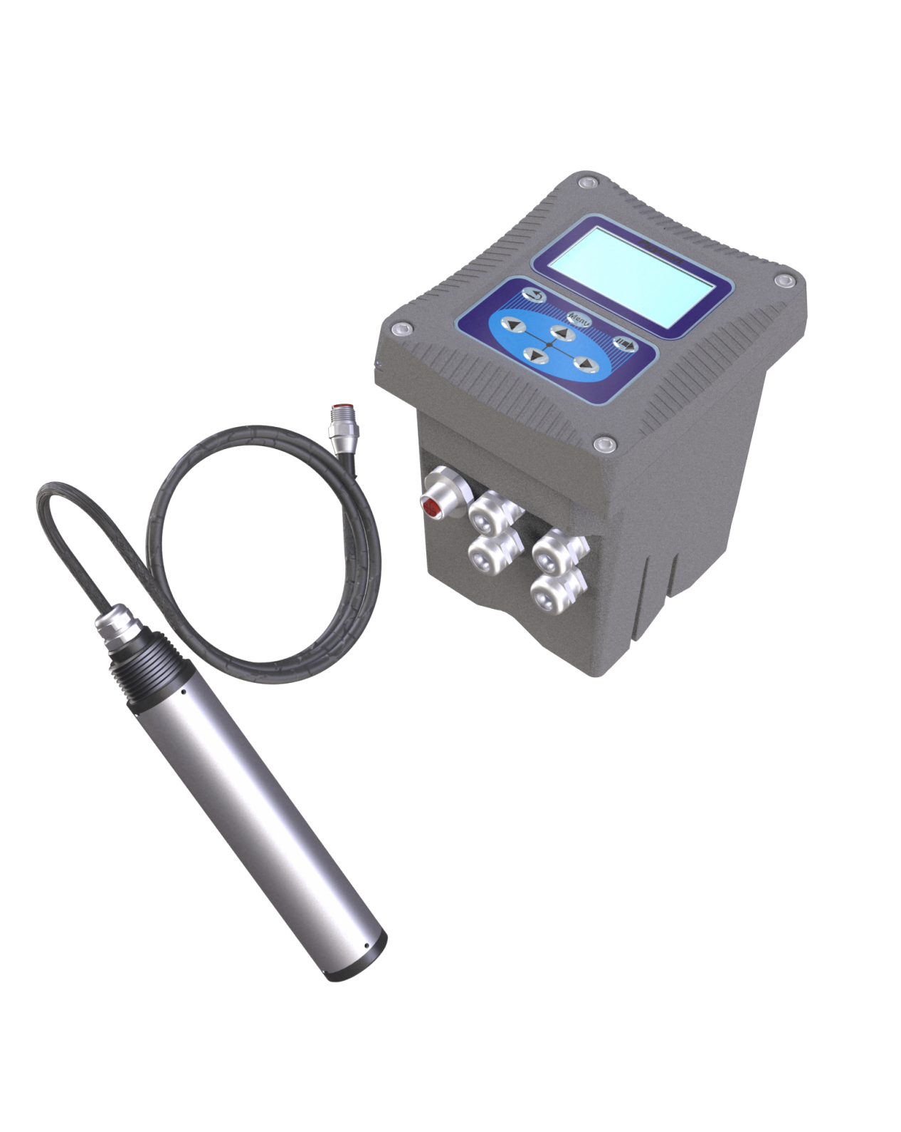
测量原理：
叶绿素传感器是利用叶绿素A在光谱中有吸收峰和发射峰这一特性，发射特定波长的单色光照射到水中，水中的叶绿素A吸收该单色光的能量，释放出另外一种波长的单色光，叶绿素A发射的光强与水中叶绿素A的含量成正比。
功能特点：
- 是基于色素的荧光性测量目标参数的，可在潜在的水华造成影响前进行识别；
- 无需萃取或其他处理，快速检测，避免搁置水样造成的影响；
- 数字化传感器，抗干扰能力强，传输距离远；
- 标准数字信号输出，可在无控制器的情况下实现和其他设备的集成和组网；
- 传感器现场安装方便快捷，实现即插即用。
典型应用：
- 自来水厂进口、饮用水源地、水产养殖等的叶绿素在线监测；
- 地表水、景观水、海水等不同水体的叶绿素在线监测。
技术参数：
测量范围 | 0-500 ug/L
测量精度 | 1ppb若丹明WT染料的信号水平对应值的±5%
压力范围 | ≤0.4Mpa
校准 | 偏差量校准、斜率校准
条件要求 | 水中叶绿素分布很不均匀，建议多点监测；水质浊度低于50NTU。
传感器主要材料 | 机身：SUS316L + PVC（普通版），SUS316L镀钛 + PVC（海水版）；O型环：氟橡胶； 线缆：PVC
电源 | 100-240VAC (50/60HZ)
输出 | 3路4-20mA
继电器 | 设置三路继电器，程序设定响应参数及响应值
通讯协议 | MODBUS RS485
存储温度 | -15到65℃
工作温度 | 0到45℃
尺寸 | 传感器：直径37mm*长度220mm  变送器：145*125*162mm(长*宽*高)
重量 | 传感器：0.8KG；变送器：1.35KG
防护等级 | 传感器：IP68/NEMA6P；变送器：IP65/ NEMA4X
电缆长度 | 标配10米电缆，可延长至100米

